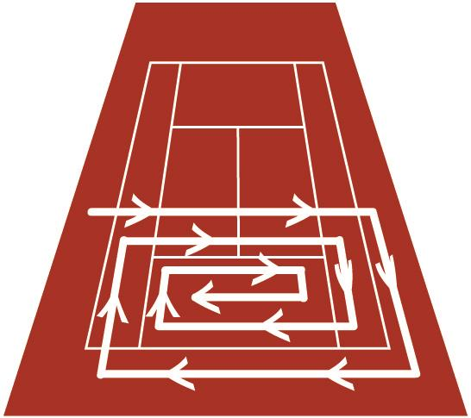
Waarom en hoe moet men vegen?
- De grove gravel blijft beter op het effectieve speelveld wat bevorderlijk is voor de structuur en de waterdoorlatendheid van het veld en dus de speelkwaliteit.
- Vegen gaat de mosbegroeiing van het speelveld tegen, daarom is het ook belangrijk dat men het volledige terrein sleept en niet alleen in en rond het speelterrein.
- Bij het einde van elke ontmoeting moet het terrein geveegd worden met een sleepnet. Men sleept het sleepnet/borstel CIRKELGEWIJS van buiten naar binnen, te beginnen aan de buitenrand van de uitloopruimte van het terrein.

Wanneer moet men vegen?
- Na het beëindigen van elke tennisbeurt, ook na de laatste beurt van de dag.

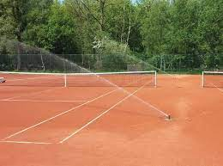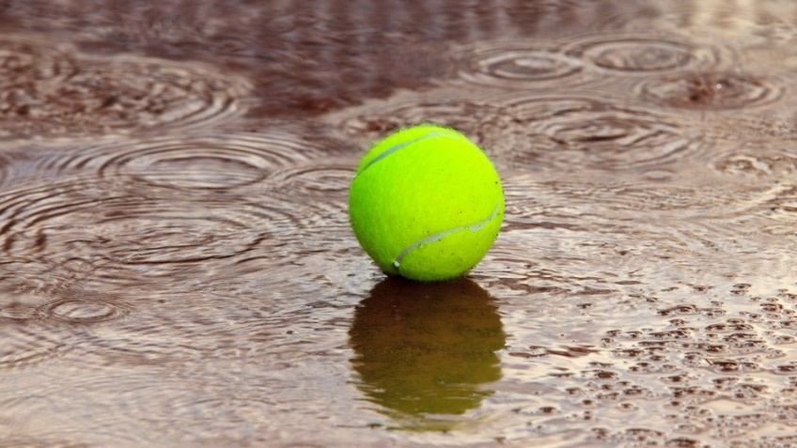

Wanneer is een terrein niet bespeelbaar?
- Als er waterplassen op staan.
- Als er een vochtige film te zien is op het terrein.
- Als men op het veld afdrukken van de schoenen nalaat. Ga dan niet verder, u beschadigt het terrein.
- Indien men niet zeker is, laat uw voet van uit de hiel een paar keer op en neer op de grond komen, wordt het vochtig onder de schoen, dan is het veld niet geschikt om te spelen.
Plassen mogen niet verwijderd worden.

Waarom sproeien ?
- Op een droog veld heeft men meer kans om uit te glijden en zich te kwetsen.
- Een vochtig terrein speelt comfortabeler, bovendien blijft de structuur van de baan beter behouden.
- Bij wind waait de droge gravel weg.
  - Kan vervelend zijn (zeker voor de ogen).
  - Kwaliteit van het tennisterrein gaat sterk achteruit.
  - Extra kosten en werk voor de club.

Hoe sproeien?
- Voor én na het spelen (bij echte hitte mag dit ook tijdens de partij!).
- 0p alle terreinen hebben we automatische sproeiers, de bedieningsknoppen staan steeds naast de toegangsdeuren.

